輔英科技大學學輔活動成果報告表
活動名稱 |  |  | 孝親楷模選拔活動 |  |  |  |  |  |  |  |  |  |  |  |  |  |  |  |  | 管制表  編號 |  |  |  |  |  | 313.02 |  |  |  |  |  |  |  |  |  |  |  |  |  |  | 整體  滿意度
承辦單位 |  |  | 生活輔導組 |  |  |  |  |  |  |  |  |  | 活動時間 |  |  |  |  |  |  | 106.4.26-10.26 |  |  |  |  |  |  |  |  |  |  | 活動地點 |  |  |  |  |  | 本校校園
經費支出 |  |  | █學輔專帳 |  |  |  |  |  |  |  |  |  |  |  |  |  |  |  |  | 支出金額 |  |  |  |  |  |  |  | 配合款：17,600
 |  |  | □其他來源： |  |  |  |  |  |  |  |  |  |  |  |  |  |  |  |  |  |  |  |  |  |  |  |  | 補助款：10,300
參  加  對  象  人  數 | 護  理  系  所 | 護  理  科 |  | 健  管  系 | 助  產  系 |  | 老  長  照  學  程 | 醫  技  系  所 |  | 醫  技  科 | 物  治  系 | 保  營  系  所 |  |  | 健  美  系 | 環  工  系  所 | 職  安  系 | 化  材  系 |  |  | 生  技  系  所 |  | 資  科  管  系 |  | 休  憩  系 |  |  |  | 幼  保  系 | 應  外  系 |  | 應  外  科 |  |  | 資  科  學  程 | 文  教  學  程 |  | 行  政  單  位 | 校  外  人  士 |  |  | 共同教育中心 | 參加人數  合計3040人
 |  |  |  |  |  |  |  |  |  |  |  |  |  |  |  |  |  |  |  |  |  |  |  |  |  |  |  |  |  |  |  |  |  |  |  |  |  |  |  |  |  |  | 男 |  |  | 女 | 小計
學生 | 450 | 550 |  | 100 | 50 |  | 50 | 70 |  | 200 | 240 | 150 |  |  | 150 | 200 | 150 | 100 |  |  | 100 |  | 75 |  | 75 |  |  |  | 80 | 120 |  | 80 |  |  |  |  |  |  |  |  |  |  | 1000 |  |  | 1990 | 2990
幹部
教師 |  |  |  |  |  |  |  |  |  |  |  |  |  |  |  |  |  |  |  |  |  |  |  |  |  |  |  |  |  |  |  |  |  |  |  |  |  | 50 |  |  |  |  | 20 |  |  | 30 | 50
職員工
社區居民
合計 | 450 | 550 |  | 100 | 50 |  | 50 | 70 |  | 200 | 240 | 150 |  |  | 150 | 200 | 150 | 100 |  |  | 100 |  | 75 |  | 75 |  |  |  | 80 | 120 |  | 80 |  |  |  |  |  | 50 |  |  |  |  | 學生 |  |  | 男1000人  女1990人
 |  |  |  |  |  |  |  |  |  |  |  |  |  |  |  |  |  |  |  |  |  |  |  |  |  |  |  |  |  |  |  |  |  |  |  |  |  |  |  |  |  |  | 教職  員工 |  |  | 男20人  女30人
 |  |  |  |  |  |  |  |  |  |  |  |  |  |  |  |  |  |  |  |  |  |  |  |  |  |  |  |  |  |  |  |  |  |  |  |  |  |  |  |  |  |  | 校內  總計 |  |  | 男1020人  女2020人
 |  |  |  |  |  |  |  |  |  |  |  |  |  |  |  |  |  |  |  |  |  |  |  |  |  |  |  |  |  |  |  |  |  |  |  |  |  |  |  |  |  |  | 校外  總計 |  |  | 男____人  女____人
基本素養 |  |  |  | 專業實務 |  |  |  |  | 溝通表達 |  |  |  |  | 終身學習 |  |  |  |  | 關懷服務 |  |  |  |  |  |  |  | 理性思辨 |  |  |  |  |  |  | 健康促進 |  |  |  |  |  | 公民參與 |  |  |  |  | 美的賞析
配分  【至多填寫3項  滿分10分】 |  |  |  |  |  |  |  |  | 5 |  |  |  |  | 3 |  |  |  |  | 2
活  動  內  容 | 一、透過導師會議、班長會議、學務處網頁公告、各系科公告向同學宣導孝親楷模選拔與表揚活動。  二、此次活動經由各系辦理初選，再由各院複審，選拔11位孝親楷模；各學院推薦人數分別為：護理學院3位、醫健學院5位、人管學院2位及環生學院1位。  三、為弘揚孝道、表彰孝行，孝親楷模之孝行事蹟公告於生輔組網頁、獎勵小功1次、頒發獎金1000元及獎狀1面。
講  座  簡  介 | 姓 名 |  |  |  |  |  |  |  |  |  |  |  |  |  |  |  |  |  |  | 現 職
講  座  簡  介 | 重要經歷
講  座  簡  介 | 講座內容  簡 述 |  |  |  |  | 【含講題及主要綱要】
活  動  感  言 | 一、本校配合品德教育活動舉辦孝親楷模選拔，希望透過孝親楷模推薦與選拔活動，表揚孝親敬長的優秀學生，鼓勵同學孝思孝行之美德、尊親護幼之觀念，期孝道倫理融入同學日常生活中。  二、今年度本校所遴選的孝親楷模11位，都經過各系推舉、學院審查通過品學兼優的好學生。為父母分憂解勞、照顧家中長輩、協助家務工作、甚至於課餘打工分擔經濟負擔，從日常生活中實踐孝道的真諦。  三、鼓勵全體同學明年能踴躍參加遴選活動，將孝行事蹟公開表彰，帶動全校推行孝道的風氣。
具  體  成  果 | - 質化成果  - 透過孝道每得之表揚，鼓勵同學珍惜與父母親相處的時光，共同為實踐孝順而努力。  - 透過本活動辦理，培養同學孝親敬長、增進品德教育核心價值-孝道之遵行，進而認同、欣賞與實踐。  - 量化成果  此次活動經由各系辦理初選，再由各院複審，選拔11位孝親楷模；各學院推薦人數分別為：護理學院3位、醫健學院5位、人管學院2位及環生學院1位。
檢  討  與  建  議 | 一、透過遴選、表揚、宣導，充分將孝道融入校園文化，達到提升品德教育成效。  二、本次活動成果，請各系共同配合宣導與表揚，充分達到公開、廣泛宣導成效，帶動同學明年參加遴選、學習孝行並參與校外相關活動。獲得極佳的評價，建議活動應繼續舉辦。
滿  意  度  調  查 | 具體成果如上所述。
活動照片  /  至  少  ４  張 | 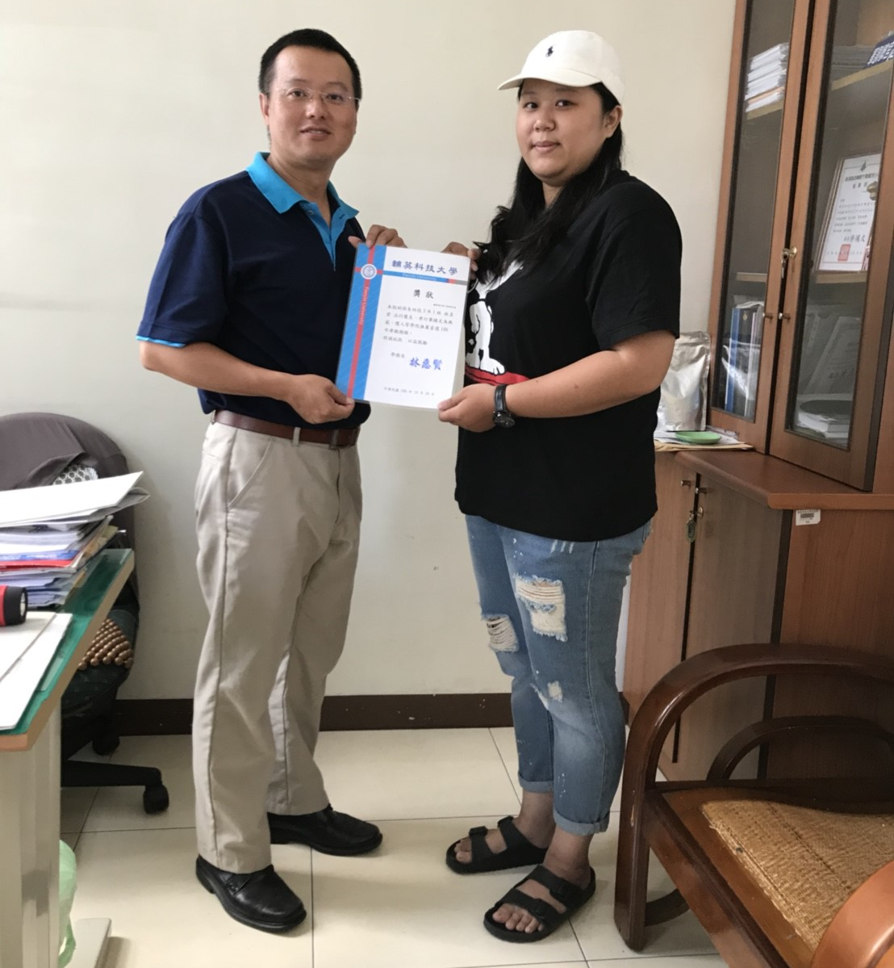  【於生輔組實施頒獎】 |  |  |  |  |  |  |  |  |  |  |  |  |  |  |  |  |  |  |  |  | 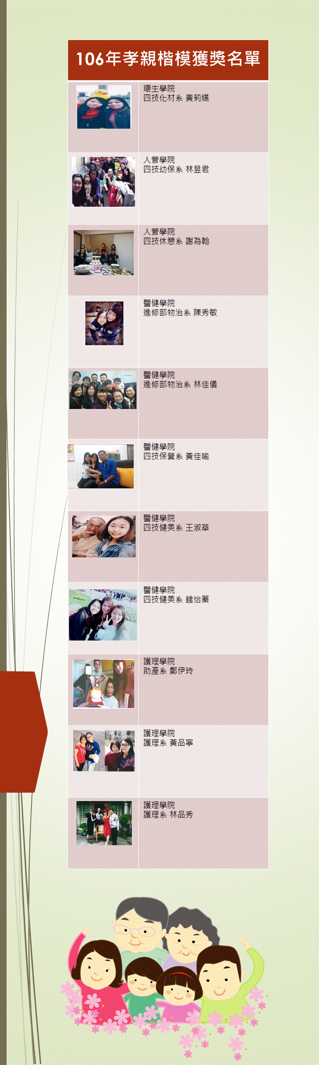  【人形立牌】
活動照片  /  至  少  ４  張 | 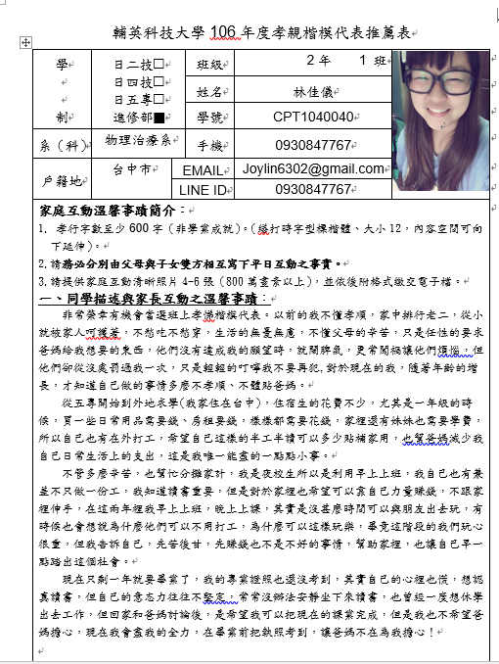  【獲獎事蹟】 |  |  |  |  |  |  |  |  |  |  |  |  |  |  |  |  |  |  |  |  | 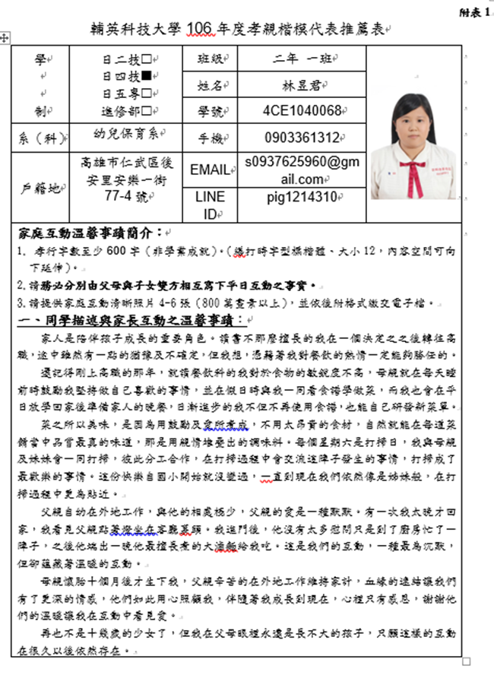  【獲獎事蹟】

